Espinossauro, um ‘dino’ que gostava do mar

Questão 1
UM GRANDE MUSEU PALEONTOLÓGICO ORGANIZOU UMA EXPOSIÇÃO JURÁSSICA E ABRIU A VENDA DE INGRESSOS AO PÚBLICO EM GERAL. VERIFIQUE O QUE O ANÚNCIO DESSA EXPOSIÇÃO DIZIA:
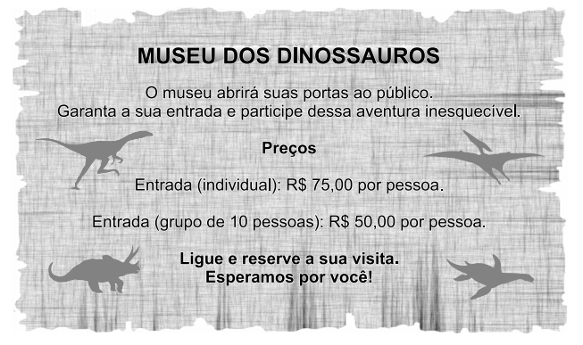
APÓS A DIVULGAÇÃO DO EVENTO, O MUSEU RESOLVEU CALCULAR O NÚMERO DE PESSOAS QUE FIZERAM VISITAS. O GRÁFICO A SEGUIR INFORMA ESSES REGISTROS APRESENTANDO A VENDA OCORRIDA EM CADA CATEGORIA.
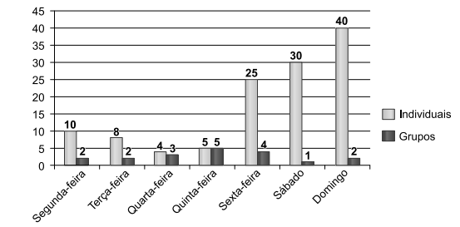

A PARTIR DAS INFORMAÇÕES FORNECIDAS, RESPONDA:
- EM QUE DIA HOUVE MAIOR NÚMERO DE VENDAS INDIVIDUAIS?
_________________________________________________________________
- EM QUE DIA HOUVE MAIOR NÚMERO DE VENDAS PARA GRUPOS?
_______________________________________________________________

Questão 2
RESOLVA O SUDOKU. NÃO REPITA FIGURAS NOS QUADROS DE 4.
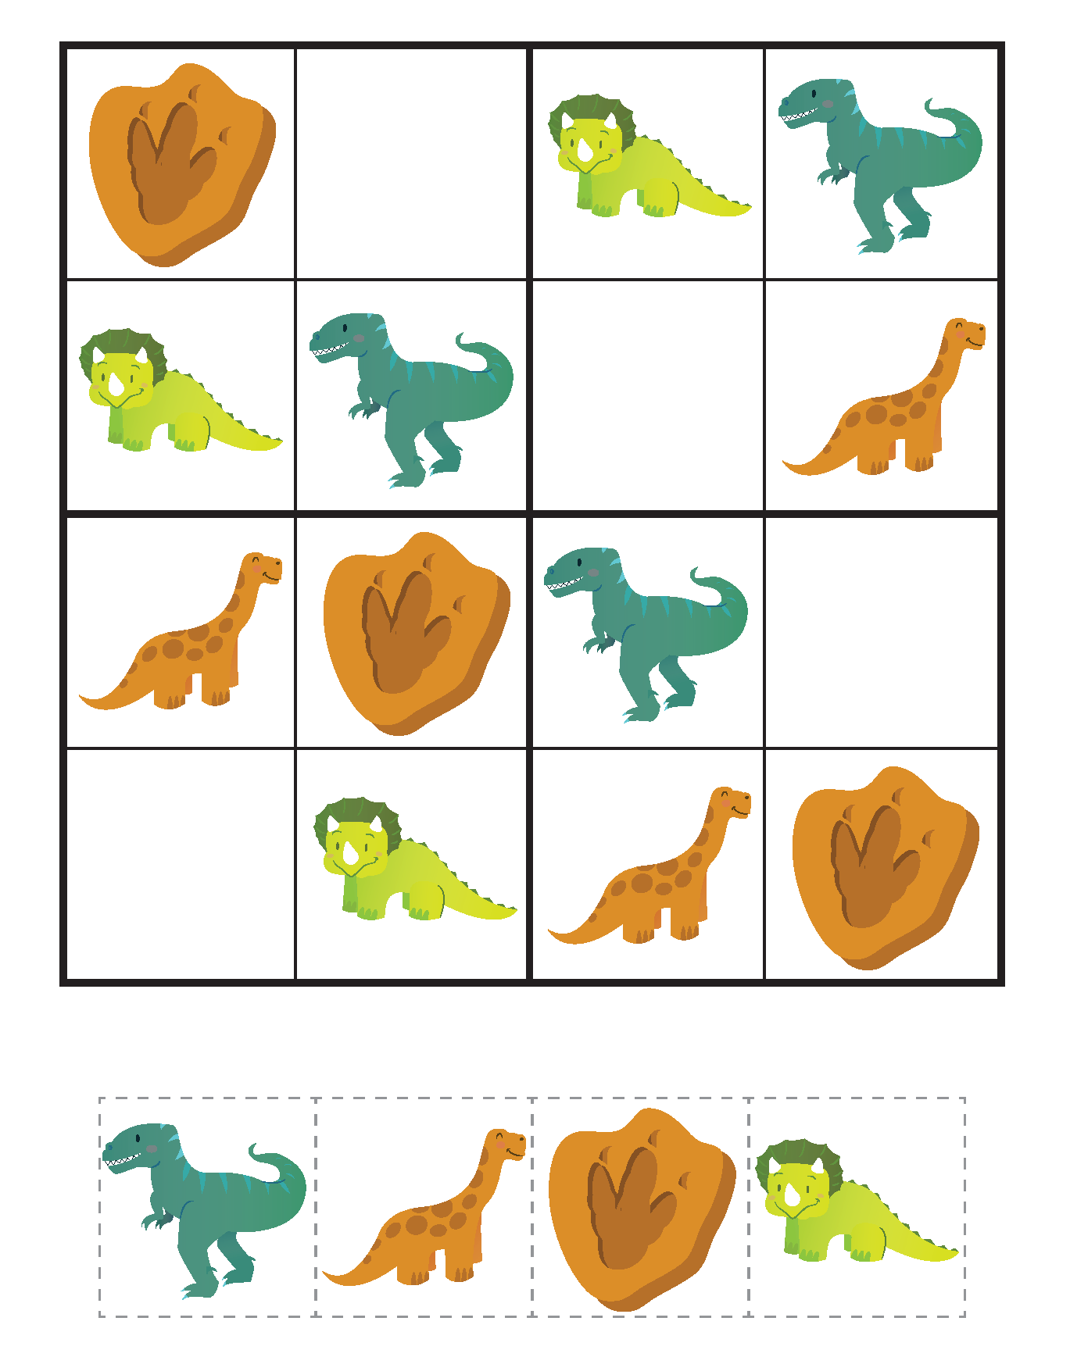

Parte superior do formulário
Parte inferior do formulário

